采购单流程设置：提交、审核、入库与完成｜云上订货系统
采购流程设置决定员工保存采购单后怎样交给审核人和仓管。管理员应先约定每个岗位核对的资料，再设置是否需要人工提交、采购审核与入库。完成节点用于表示业务进度，采购是否收到货、库存是否生效、供应商是否收到付款，仍要沿同一原采购单分别核对。

先约定采购和收货分别由谁处理
配置前，采购负责人列出供应商、商品规格、采购单位、报价、收货仓与交期需要由谁检查。采购员录入约定资料，审核人检查采购必要性和成交依据，仓管核实际货物与合格数量，财务核原应付及付款记录。小团队同一员工可以承担多个岗位，但应按这几个不同依据完成核对，不能用一次点击代替全部交接。
主仓历史采购例为20公斤鲜整鸡，每公斤15元，商品小计300元。采购员应把原采购号、主仓、20公斤与300元交给下一岗位，仓管收到首批8公斤时只登记实际验收数量。审核人确认买20公斤，不代表仓管已经收20公斤；财务看到待付款300元，也不能由采购流程进度推断已经向供应商转账。
管理员同时确认商品是否需要库存管理、是否分批到货、是否有串号逐件登记以及付款由谁安排。需要现场验收、批次跟踪或分批收货的采购，应保留能够承接这些工作的收货环节。流程的作用是明确资料何时交给谁，不能为了减少待办数量，把尚未到货的采购直接当成收货完成。
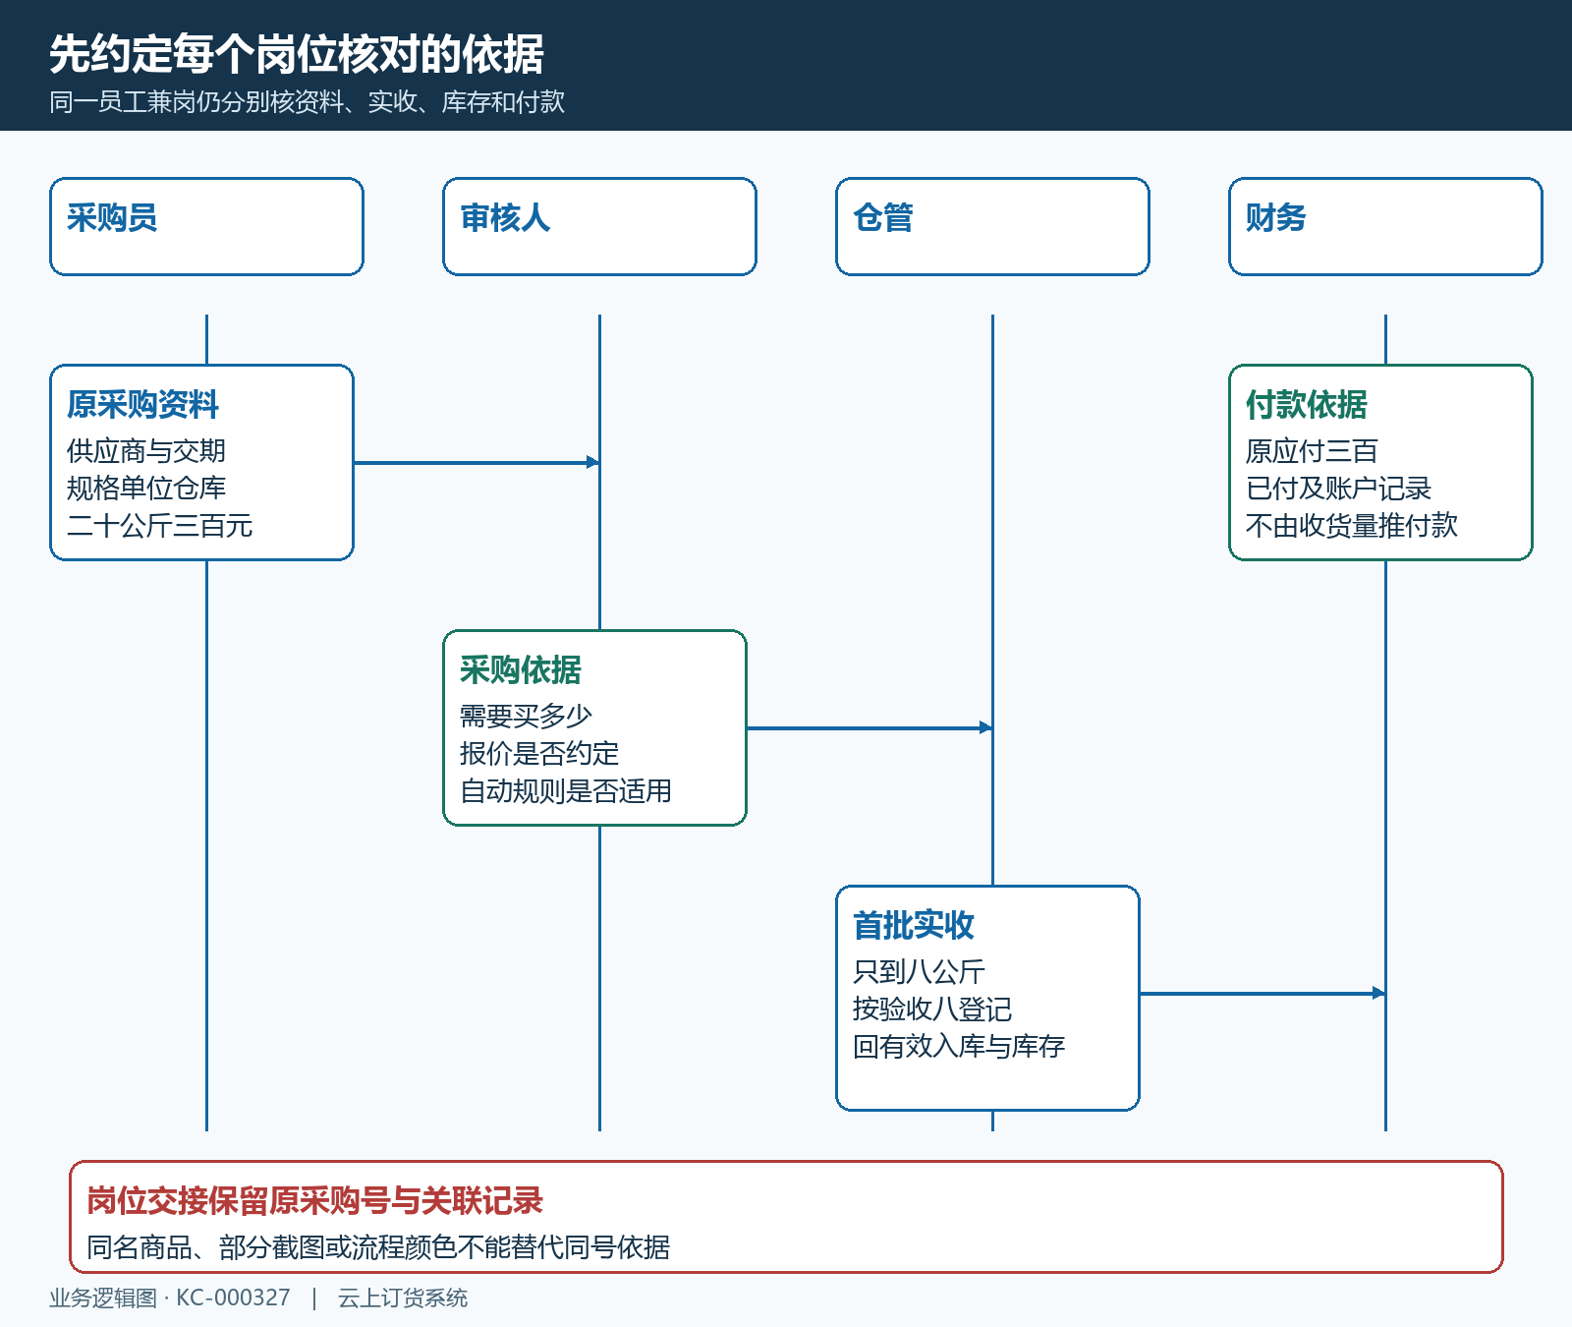
图1：同一原采购号交接采购资料、实际验收与付款依据，各岗位核自己的业务结果。
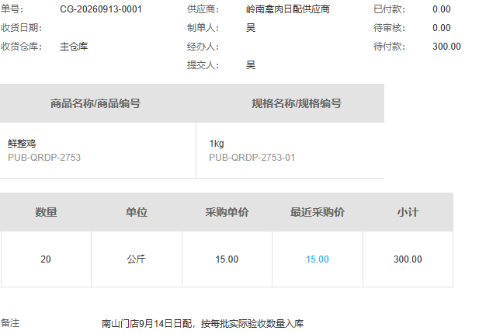
图2：历史原单字段参考，主仓20公斤、15元与待付款300元一起读。

在PC流程设置中识别启用节点
进入设置中的流程设置，找到采购单设置；有权管理员读取提交、采购审核、入库与完成这一行。实心蓝色表示开启，空心表示关闭，带锁标识表示默认开启且不能调整。历史画面采购审核是空心，提交与入库开启，完成带锁；这只是该企业当时的配置，不是所有企业的统一流程。
采购流程区域是否出现还受账号权限影响。员工看不到该区域时，先由管理员核流程设置权限，不通过改其它单据流程寻找相似入口。单据上的采购审核按钮是否出现，还要结合原单状态及自动审核规则判断；设置页上审核节点开启，并不保证每张采购都停留在待审核状态。
节点点击会直接触发保存，所以查看当前设置时只读状态与说明。确需调整时，先记下原开启情况和这次要改的单个节点，再点击并查看保存结果。失败或无反馈时重新进入读取当前值，核实际保存到哪一步；不要依据点击后立即变色认定已保存，也不要连续点击来回试探，让员工无法确定正在执行哪种流程。
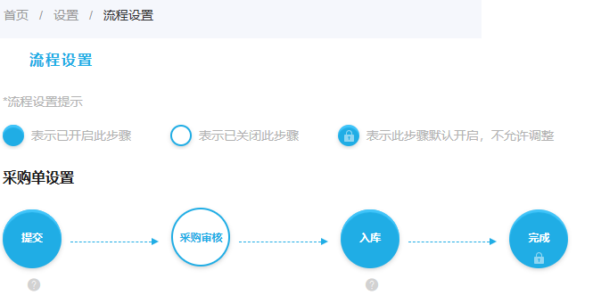
图3：历史设置字段参考，显示入口、图例及采购行；点击可调整节点会保存变更。

按是否需要人工提交确定保存后的状态
开启提交时，保存后留给采购员核供应商、仓库、商品、单位、价格与费用，再手动提交原单。关闭提交后，支持自动推进的保存路径会接续提交，管理员必须把资料核对安排到保存之前。保存后实际停在哪个节点，回原采购详情读取，不以保存按钮名称推断一定还有人工提交机会。
开启采购审核时，原则上由审核人接单检查；关闭时，提交后的采购可自动接续审核环节。还要到采购设置核自动审核条件：页面说明在启用采购订单审核后，满足同供应商、同价格条件的采购可自动审核。实际判断需结合每一规格、采购单位及报价记录，不能只看整单300元与上次相同就认定符合条件。
用南区冷链仓10公斤、单价15.50元、合计155元的历史原单说明提交前后：保存详情显示提交按钮，提交后的同号详情有提交人、流程进度继续到入库。该企业没有人工采购审核节点，不能要求员工额外寻找待审核按钮。这组历史字段仅说明同号状态的读法，当前采购是否已提交或自动审核须回原号核最新进度及触发条件。
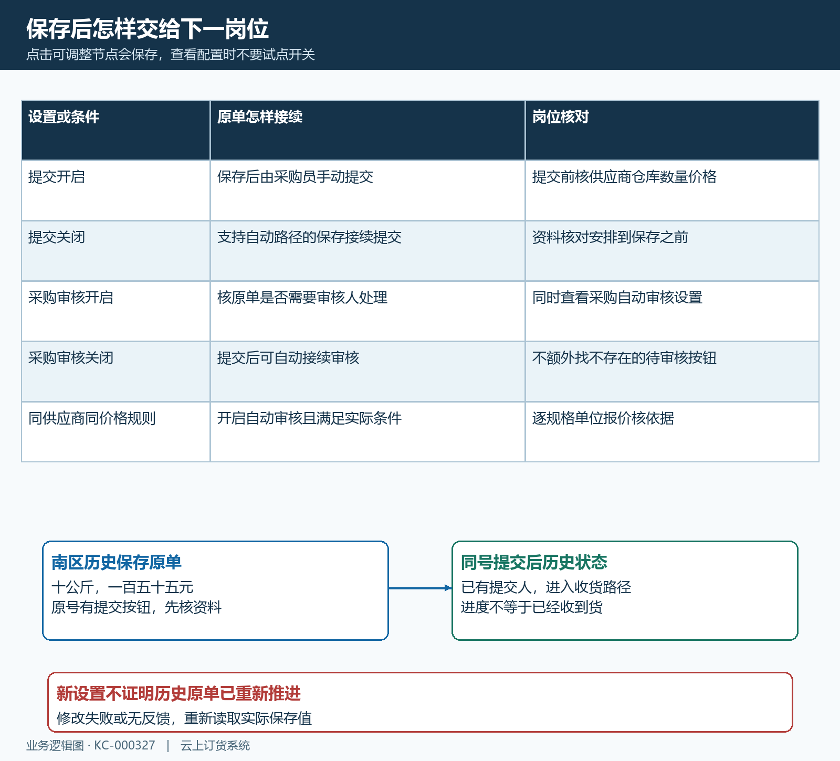
图4：提交与审核分别判断，自动审核还须核采购设置和实际商品价格条件。
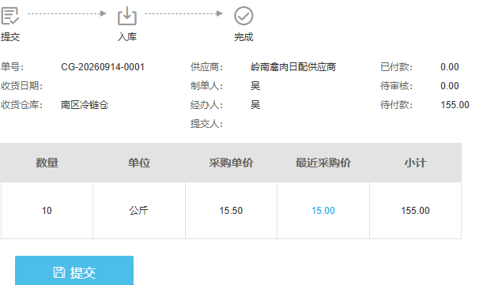
图5：历史保存状态参考，先核南区冷链仓、原采购号与金额，再使用提交入口。
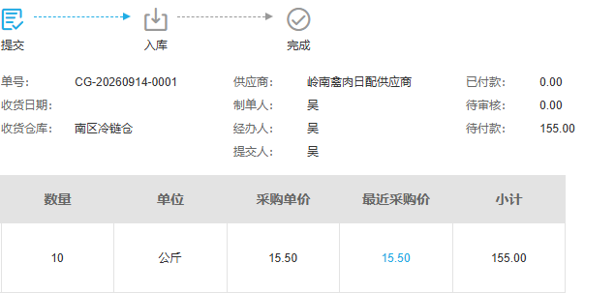
图6：历史同号提交后字段参考，提交人及进度不等于已经实际收货。

库存管理要核对入库节点及有效收货
采购行的入库节点承接收货，页面说明需要库存管理时应开启。关闭此节点可能在采购审核后按剩余采购数量自动生成并推进入库，不能将关闭理解为“采购不再影响库存”。管理员若需要仓管逐批验收，就应保留人工收货安排，并检查智能采购等相关自动生成设置是否另有影响，避免货物未到就出现账面入库。
串号商品需要按实物逐件操作，自动入库路径提示包含串号商品时应开启入库流程手动操作。看到这个提示，应核商品属性、原采购和流程安排，而不是删除商品的串号资料绕过。普通商品也不能因为没有串号限制就跳过实收检查；批号、生产日期、保质期和库位按实际启用要求填写。
入库单本身另有提交与审核设置，需要和采购流程分开看。采购单直接收货生成的记录可能自动提交、审核，不能套用独立其他入库“保存后必定待提交”的结论。回原采购的入库记录核关联单号、数量及有效状态；有效入库后再核同仓库存，创建提示、页面关闭或有一条记录均不能单独替代最终结果。
主仓20公斤的历史示例已入8公斤，仍有12公斤待到货。界面默认本次入库数12是剩余额度，不是又收了12；后续批次仍按实际数量登记。若已有其他记录处于在入库，本次额度还须扣这部分。管理员检查分批路径时，要同时看原采购已入、在入、关联入库及库存，不能只看流程图是否变蓝。
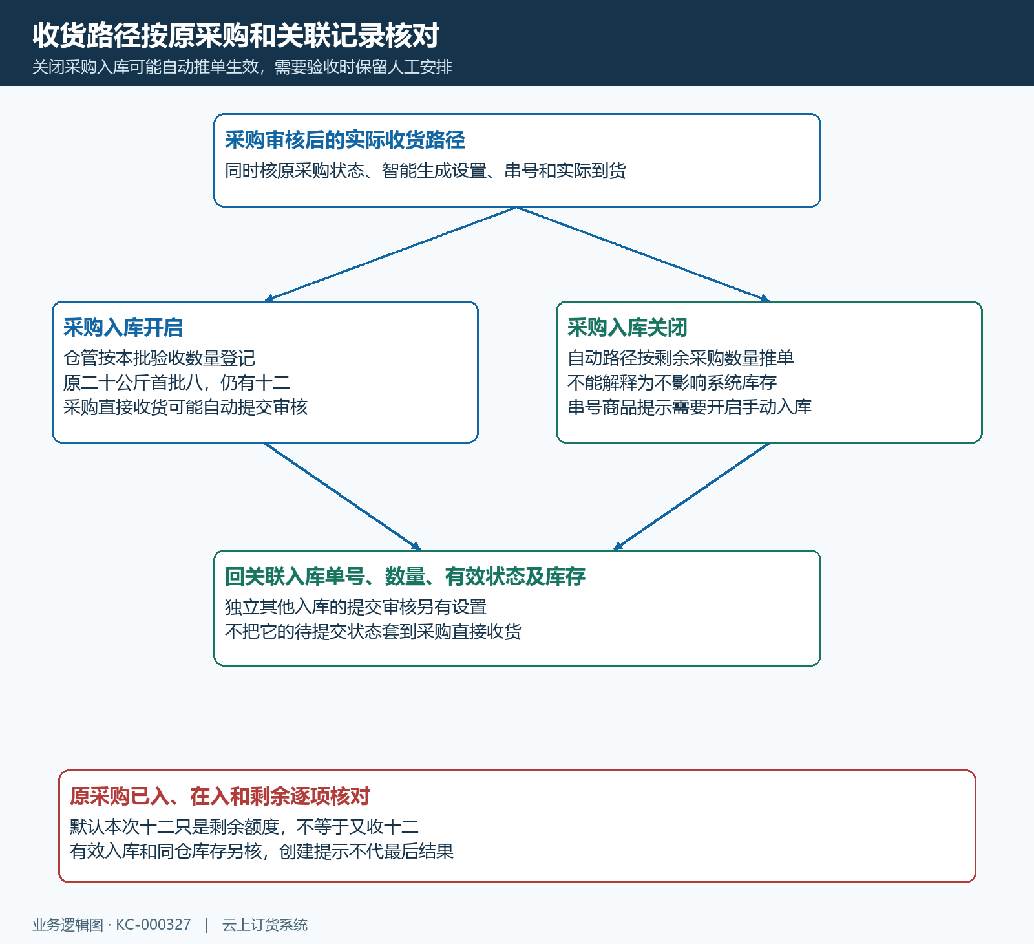
图7：开启人工收货、关闭自动推入库与独立入库的路径分别核，库存回有效记录。
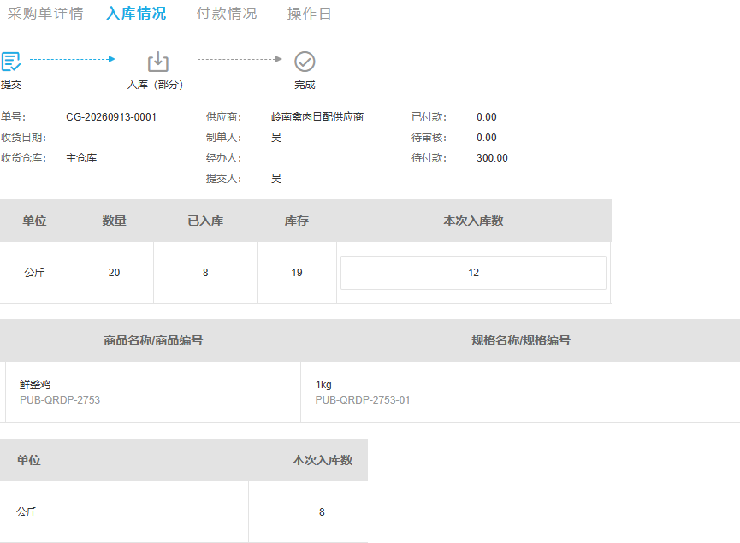
图8：历史分批字段参考，已入8、默认本次12和关联记录8分别读取。

采购流程与付款流程分开约定
当前采购流程行可见的节点中没有可调整的付款开关，不能指导员工在该行点击付款。付款单流程另有提交、付款确认、付款审核与完成；是否启用付款申请或多级审核还受财务设置影响。管理员应与财务确定付款的触发时点和负责账号，再让员工按原采购付款情况接续，不能以缺少采购付款节点认定没有应付。
采购货物完成与财务状态分别读取。主仓采购合计300元，已付零则仍需按原付款依据核待付300元；已入8公斤不会把合计自动改成120元。系统有自动付款相关规则时，也应查看关联付款记录和资金账户结果，不能断言所有采购都必须人工付款，或把自动出现的记录当作银行已经实际到账。
付款环节需要核原采购号、供应商、应付、已付、付款账户及记录有效状态，仓管只提供实际验收依据。金额或进度有差异时交财务查付款单，货物差异交采购与仓管查原采购及入库。不要用强制完成、作废或重开采购来赶齐流程颜色，这些业务操作有各自影响，不能作为调整设置的验证办法。
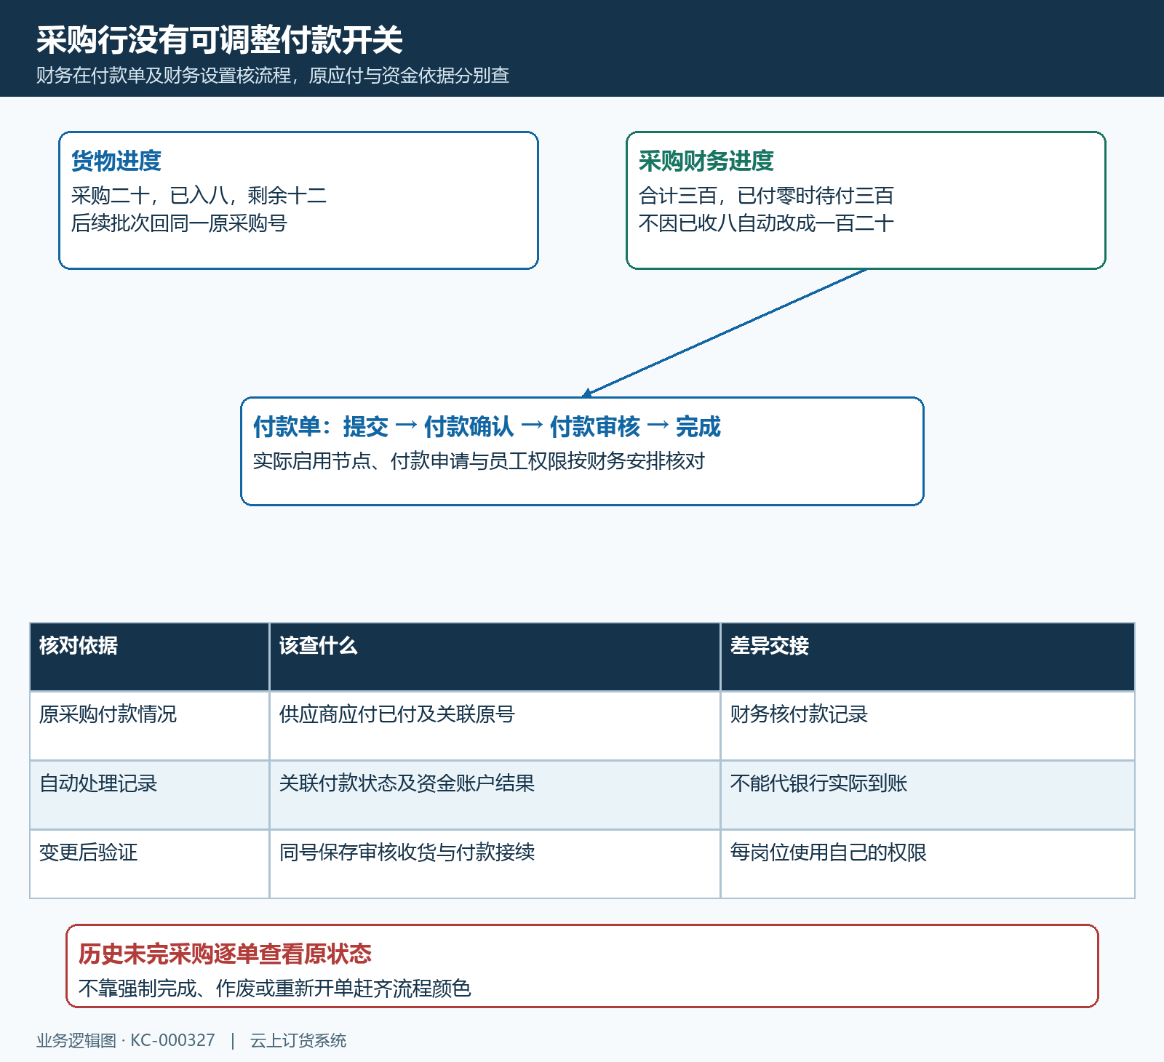
图9：采购行没有可调整付款开关，财务按原采购应付与关联付款流程核结果。

用一张小采购单验证实际交接
管理员确认变更结果后，与各负责岗位约定验证范围，使用可识别、经业务确认的小采购核对新流程。记录保存后的状态、是否需要人工提交、审核是否按预期停留、收货路径及付款接续。涉及真实库存和资金时按正常业务依据操作，不能为测试随意登记未到货数量；示例金额小也不代表这些操作没有账务影响。
验证时每个岗位使用自己的权限查同一原号。员工没有按钮，依次核账号权限、原单状态、已启用节点与自动规则；审核自动通过时核触发依据，入库自动完成时核关联记录，不能只给员工补权限。状态不可操作或单据已经更新时，先刷新原号查看其他人员结果，再接续下一节点，避免重复提交与重复收货。
设置变更不等于历史单据已经重新走完流程。仍有待审核、分批未完采购时，逐单查看实际状态后交给负责岗位处理，不凭新设置批量认定旧单完成。手机端按当前支持入口接续同号业务，全局流程由PC端维护；入口失效时留时间、原号和页面结果，回PC同号处理。验证完成后，把新开启情况、岗位责任和异常接续方法通知实际使用人员。

下一步学习
本篇完成后可继续学习：KC-000324、KC-000097、KC-000146。按上线学习路线顺序推进，遇到对应问题再回查。

